**LAPORAN PRAKTIKUM STRUKTUR DATA**

**MODUL 2**

**PENGENALAN BAHASA C++**



**Disusun Oleh :**

NAMA : Gien Darrel Adli

NIM : 10312430008

**Dosen**

FAHRUDIN MUKTI WIBOWO

**PROGRAM STUDI STRUKTUR DATA**

**FAKULTAS INFORMATIKA**

**TELKOM UNIVERSITY PURWOKERTO**

**2025**

A. Dasar Teori

Algoritma merupakan fondasi dalam pembuatan program komputer. Secara sederhana, algoritma adalah serangkaian langkah logis dan sistematis yang disusun untuk menyelesaikan suatu masalah. C++, berfungsi sebagai alat untuk mengimplementasikan algoritma tersebut agar dapat dimengerti dan dieksekusi oleh komputer. C++ sering digunakan sebagai bahasa pengantar untuk mempelajari konsep pemrograman dasar karena strukturnya yang terorganisir dan kemampuannya untuk menangani operasi tingkat rendah.

Untuk membangun logika dalam program sesuai dengan algoritma yang dirancang, C++ menyediakan struktur kontrol, yang terbagi menjadi dua jenis utama:

Struktur Percabangan (Conditional): Digunakan untuk pengambilan keputusan, di mana program akan menjalankan blok kode tertentu jika suatu kondisi terpenuhi. Struktur ini mencakup if-else untuk mengevaluasi kondisi boolean dan switch-case untuk memilih blok kode berdasarkan nilai dari sebuah variabel.

Struktur Perulangan (Looping): Digunakan untuk mengeksekusi blok kode yang sama secara berulang kali selama kondisi tertentu masih terpenuhi. C++ menyediakan tiga jenis perulangan utama: for, while, dan do-while, yang masing-masing memiliki karakteristik penggunaan yang spesifik dalam implementasi algoritma.

]sasasa

B. Guided (berisi screenshot source code & output program disertai penjelasannya) [

Guided 1

#include <iostream>

using namespace std;

int main() {

int x, y;

int *px;

x = 87;

px = &x;

y = *px;

cout << "Alamat x =" << &x << endl;

cout << "isi px =" << &px << endl;

cout << "isi x =" << x << endl;

cout << "nilai *px =" << *px << endl;

cout << "Nilai y =" << y << endl;

return 0;

}

Screenshots Output :

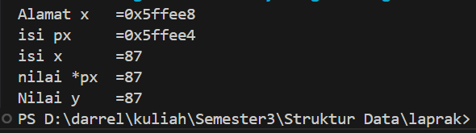

Deskripsi:

Program ini menunjukkan cara kerja pointer secara sederhana. Nilai 87 disimpan di variabel x, lalu alamat x disimpan di pointer px. Setelah itu, nilai dari x diambil melalui px dan disimpan ke variabel y. Hasilnya, y punya nilai yang sama dengan x, yaitu 87. Program ini mencetak alamat x, isi pointer px, nilai x, isi dari alamat yang ditunjuk px, dan nilai y.

Guided 2

#include <iostream>

#define MAX 5

using namespace std;

int main() {

int i, j;

float nilai[MAX];

static int nilai_tahunan[MAX][MAX] = {

{0,2,2,0,0},

{0,1,1,1,0},

{0,3,3,3,0},

{4,4,0,0,4},

{5,0,0,0,5}

};

cout << "=== input nilai siswa ===\n";

for (i = 0; i < MAX; i++) {

cout << "Masukan nilai ke-" << i + 1

<< ": ";

cin >> nilai[i];

}

cout << "\n=== Data Nilai Siswa ===\n";

for (i = 0; i < MAX; i++) {

cout << "Nilai ke-" << i + 1 << " = "

<< nilai[i]

<< endl;

}

cout << "\n=== Nilai Siswa ===\n";

for (i = 0; i < MAX; i++) {

for (j = 0; j < MAX; j++) {

cout << nilai_tahunan[i][j] << " ";

}

cout << endl;

}

return 0;

}

Screenshots Output :

Deskripsi:

Program ini membaca lima nilai dari pengguna dan menampilkannya, lalu mencetak isi dari sebuah array dua dimensi bernama `nilai_tahunan`. Nilai-nilai yang dimasukkan disimpan dalam array `nilai`, lalu ditampilkan kembali satu per satu. Setelah itu, program mencetak matriks `nilai_tahunan` yang berisi data tetap (konstan) berbentuk tabel 5x5. Tujuan dari program ini adalah menampilkan input pengguna dan menampilkan data nilai tahunan yang telah ditentukan sebelumnya.

Guided 3

#include <iostream>

using namespace std;

int maks3(int a, int b, int c);

int main() {

int x, y, z;

cout << "Masukan nilai bilangan ke-1 : ";

cin >> x;

cout << "Masukan nilai bilangan ke-2 : ";

cin >> y;

cout << "Masukan nilai bilangan ke-3 : ";

cin >> z;

cout << "Nilai maksimumnya adalah : " << maks3(x, y, z);

return 0;

}

//Badan Fungsi

int maks3(int a, int b,int c){

int temp_max = a;

if (b > temp_max)

temp_max = b;

if (b > temp_max)

temp_max = c;

return temp_max;

}

Screenshots Output :

Deskripsi:

Program ini mencari angka terbesar dari tiga inputan. Pengguna memasukkan tiga angka, lalu program membandingkannya lewat fungsi `maks3`. Tapi ada kesalahan di fungsi itu karena angka ketiga tidak dibandingkan dengan benar, jadi hasilnya bisa salah kalau angka ketiga yang paling besar.

Guided 4

|  |
| --- |
| #include <iostream>  using namespace std;  void tulis(int x);  int main(){  int jum;  cout << "Jumlah baris kata : ";  cin >> jum;  tulis(jum);  return 0;  }  void tulis(int x){  for (int i =0; i< x; i++){  cout << "Baris ke-" << i + 1 << endl;  }  } |

Screenshots Output :

Deskripsi:

Program ini meminta pengguna memasukkan jumlah baris, lalu mencetak tulisan “Baris ke-1”, “Baris ke-2”, dan seterusnya sebanyak jumlah yang dimasukkan. Jadi, program ini hanya menampilkan baris teks berurutan sesuai angka yang diketik pengguna.

C. Unguided/Tugas (berisi screenshot source code & output program disertai penjelasannya) **Unguided 1**

|  |
| --- |
| #include <iostream>  #define mahasiswa 5  #define matkul 3  using namespace std;  int main() {      string nama[mahasiswa];      float nilai[mahasiswa][matkul];      float ratarata[mahasiswa];      float tertinggi = 0;        for(int i = 0; i < mahasiswa; i++) {          cout << "Nama: ";          cin >> nama[i];          cout << "3 nilai matkul: ";          for(int j = 0; j < matkul; j++) {              cin >> nilai[i][j];          }            ratarata[i] = 0;          for(int j = 0; j < matkul; j++) {              ratarata[i] += nilai[i][j];          }          ratarata[i] /= matkul;            if(ratarata[i] > tertinggi) {              tertinggi = ratarata[i];          }      }        cout << "\nHasil:\n";      for(int i = 0; i < mahasiswa; i++) {          cout << nama[i] << " = rata-rata: " << ratarata[i];          if(ratarata[i] == tertinggi) cout << " (TERBAIK)";          cout << endl;      }        return 0;  } |

**Screenshots Output :**

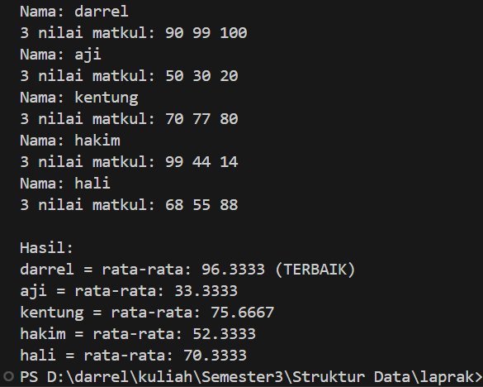

**Deskripsi:**

Program ini meminta pengguna memasukkan nama dan tiga nilai mata kuliah untuk lima mahasiswa. Setelah itu, program menghitung rata-rata nilai tiap mahasiswa dan mencari siapa yang punya nilai rata-rata tertinggi. Di akhir, program menampilkan semua nama beserta rata-rata nilainya, dan memberi tanda "(TERBAIK)" untuk yang memiliki rata-rata tertinggi.

**Unguided 2**

#include <iostream>

using namespace std;

int main() {

int N;

cout << "Masukkan jumlah bilangan: ";

cin >> N;

int *ptr = new int[N];

for (int i = 0; i < N; i++) {

cout << "Masukkan bilangan ke-" << (i+1) << ": ";

cin >> ptr[i];

}

int jumlah = 0;

int max = ptr[0];

int min = ptr[0];

for (int i = 1; i < N; i++) {

jumlah += ptr[i];

if (ptr[i] > max) {

max = ptr[i];

}

if (ptr[i] < min) {

min = ptr[i];

}

}

cout << "\nHasil:" << endl;

cout << "Jumlah: " << jumlah << endl;

cout << "Nilai max: " << max << endl;

cout << "Nilai min: " << min << endl;

delete[] ptr;

return 0;

}

**Screenshots Output :**

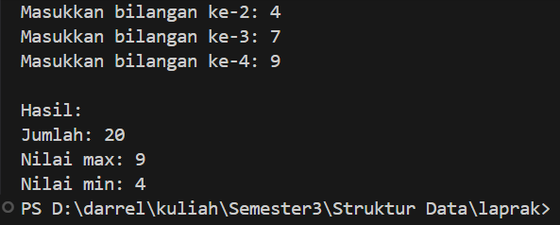

**Deskripsi:**

Program ini meminta pengguna menentukan berapa banyak angka yang ingin dimasukkan, lalu menyimpan angka-angka itu ke dalam array dinamis menggunakan pointer. Setelah semua angka dimasukkan, program menghitung jumlah total, nilai terbesar, dan nilai terkecil. Terakhir, hasilnya ditampilkan ke layar. Namun, ada sedikit kesalahan: perhitungan `jumlah` seharusnya dimulai dari indeks ke-0, bukan dari ke-1, agar hasil jumlahnya benar.

**Unguided 3**

#include <iostream>

using namespace std;

float hitungRata(float nilai[], int n) {

    float total = 0;

    for (int i = 0; i < n; i++) {

        total += nilai[i];

    }

    return total / n;

}

void cariNilai(float nilai[], int n, float &maks, float &min) {

    maks = nilai[0];

    min = nilai[0];

    for (int i = 1; i < n; i++) {

        if (nilai[i] > maks) maks = nilai[i];

        if (nilai[i] < min) min = nilai[i];

    }

}

int main() {

    int n;

    cout << "Masukkan jumlah siswa: ";

    cin >> n;

    float nilai[n];

    for (int i = 0; i < n; i++) {

        cout << "Nilai siswa ke-" << (i+1) << ": ";

        cin >> nilai[i];

    }

    float avg = hitungRata(nilai, n);

    float maks, min;

    cariNilai(nilai, n, maks, min);

    cout << "\nRata-rata: " << avg << endl;

    cout << "Nilai tertinggi: " << maks << endl;

    cout << "Nilai terendah: " << min << endl;

    return 0;

}

**Screenshots Output :**

**Deskripsi:**

Program ini meminta pengguna memasukkan jumlah siswa, lalu membaca nilai masing-masing siswa. Setelah itu, program menghitung rata-rata nilai, nilai tertinggi, dan nilai terendah menggunakan dua fungsi terpisah. Hasil akhirnya ditampilkan di layar. Program ini membantu menganalisis data nilai siswa secara sederhana.

**Unguided 4**

#include <iostream>

using namespace std;

int main() {

    int n;

    cout << "Masukkan panjang segitiga: ";

    cin >> n;

    for (int i = 1; i <= n; i++) {

        for (int j = 1; j <= i; j++) {

            cout << j << " ";

        }

        cout << endl;

    }

    return 0;

}

**Screenshots Output :**

**Deskripsi:**

Program ini membuat segitiga angka berdasarkan input panjang dari pengguna. Setiap baris menampilkan angka dari 1 sampai nomor baris tersebut, membentuk pola segitiga angka yang rapi ke bawah.

1. Kesimpulan

Melalui praktikum Modul 2 ini, mahasiswa dikenalkan pada dasar-dasar pemrograman C++, seperti penggunaan variabel, array, pointer, fungsi, serta struktur kontrol. Praktikum ini membantu memahami bagaimana algoritma sederhana diubah menjadi program yang dapat dijalankan komputer. Pemahaman ini menjadi dasar penting untuk mempelajari materi struktur data selanjutnya.

1. Referensi

Kaswar, A. B., & Zain, S. G. (2021). Mudah Belajar Pemrograman Dasar C++.

Syiah Kuala University Press.

Hanief, S., Jepriana, I. W., & Kom, S. (2020). Konsep Algoritme dan Aplikasinya dalam Bahasa Pemrograman C++. Penerbit Andi.

Imamuddin, A., & Sobarnas, M. A. (2021). PEMBELAJARAN JARAK JAUH

PEMROGRAMAN DASAR MENGGUNAKAN BAHASA C++ UNTUK UMUM: SEBUAH PROGRAM PENGABDIAN KEPADA MASYARAKAT. BEMAS: Jurnal

Bermasyarakat, 1(2), 59-67.